■返礼品名：

下記①から④について誤りがないかご確認ください。
- 地場産品類型番号：
- 回答欄A：

- 回答欄B：

- 回答欄C：

------------------------------------------------
■地場産品類型番号
1. 当該地方団体の区域内において生産されたものであること。
2. 当該地方団体の区域内において返礼品等の原材料の主要な部分が生産されたものであること。
3. 当該地方団体の区域内において返礼品等の製造、加工その他の工程のうち主要な部分を行うことにより相応の付
加価値が生じているものであること。
3-ｲ.（熟成肉）地場産品基準第３号イに規定する、当該地方団体の属する都道府県の区域内において生産された食
肉を原材料として、当該地方団体の区域内において熟成したもの。
3-ｲ.（精米）地場産品基準第３号イに規定する、当該地方団体の属する都道府県の区域内において生産された玄米
を原材料として、当該地方団体の区域内において精白したもの。
3-ロ.（企画立案）当該地方団体において製品の企画立案その他の当該製品に実質的な変更を加えるものでない工程
が行なわれており、当該製品の製造業者により、当該製品の価値の過半が当該地方団体の区域内で生じている旨の証明がなされたもの
4. 返礼品等を提供する市区町村の区域内において生産されたものであって、近隣の他の市区町村の区域内において
生産されたものと混在したもの（流通構造上、混在することが避けられない場合に限る。）であること。
5. 地方団体の広報の目的で生産された当該地方団体のキャラクターグッズ、オリジナルグッズその他これらに類す
るものであって、形状、名称その他の特徴から当該地方団体の独自の返礼品等であることが明白なものであること。
6. 前各号に該当する返礼品等と当該返礼品等との間に関連性のあるものとを合わせて提供するものであって、当該返礼品等が主要な部分を占めるものであること。
7. 当該地方団体の区域内において提供される役務その他これに準ずるものであって、当該役務の主要な部分が当該地方団体に相当程度関連性のあるものであること。
7-2.（宿泊）当該地方団体の区域内に所在する宿泊施設であって、当該地方団体の属する都道府県の区域内において
のみ宿泊施設の運営を行う者が運営するもの（フランチャイズチェーン等の方式により、当該地方団体の属する
都道府県の区域外に所在する宿泊施設のブランド名を冠するものを除く。）における宿泊の提供に係る役務である
こと。
7号-3ｲ.(五万以下).（宿泊）当該地方団体の区域内に所在する宿泊施設における宿泊の提供に係る役務であって、
前号に該当しないもののうち、当該役務の調達に要する費用の額が一夜につき一人当たり五万円を超えないもの。
7-3ロ.該当地域（宿泊）当該地方団体の区域内に所在する宿泊施設における宿泊の提供に係る役務であって、前号に
1/3
該当しないもののうち、特定非常災害の被害者の権利利益の保全等を図るための特別措置に関する法律（平成８
年法律第85号）第２条第１項に規定する特定非常災害として指定された非常災害に際し災害救助法（昭和22年
法律第118号）が適用された同法第２条第１項に規定する災害発生市町村が属する都道府県の区域内の地方団に
より提供されるもの
7-4.（電気）当該地方団体の区域内において地域のエネルギー源により発電された電気であること。
8-イ. 市区町村が近隣の他の市区町村と共同でこれらの市区町村の区域内において前各号のいずれかに該当するも
のを共通の返礼品等とするもの
8-ロ. 都道府県が当該都道府県の区域内の複数の市区町村と連携し、当該連携する市区町村の区域内において前各号
のいずれかに該当するものを当該都道府県及び当該市区町村の共通の返礼品等とするもの
8-ハ. 都道府県が当該都道府県の区域内の複数の市区町村において地域資源として相当程度認識されているもの及び当該市区町村を認定し、当該地域資源を当該市区町村がそれぞれ返礼品等とするもの
9. 震災、風水害、落雷、火災その他これらに類する災害により甚大な被害を受けたことにより、その被害を受ける前に提供していた前各号のいずれかに該当する返礼品等を提供することができなくなった場合において、当該返礼品等を代替するものとして提供するものであること。
99.前各号のいずれかに該当する返礼品等とのみ交換させるために提供するものであること。（告示第５条柱書き）（例：○○pay商品券、△△Pay）
セット前各号のいずれかに該当する返礼品等同士を組み合わせた返礼品であること。
※地場産品に地場産品以外を附帯させるものについては本類型ではなく６号として整理すること。

2/3

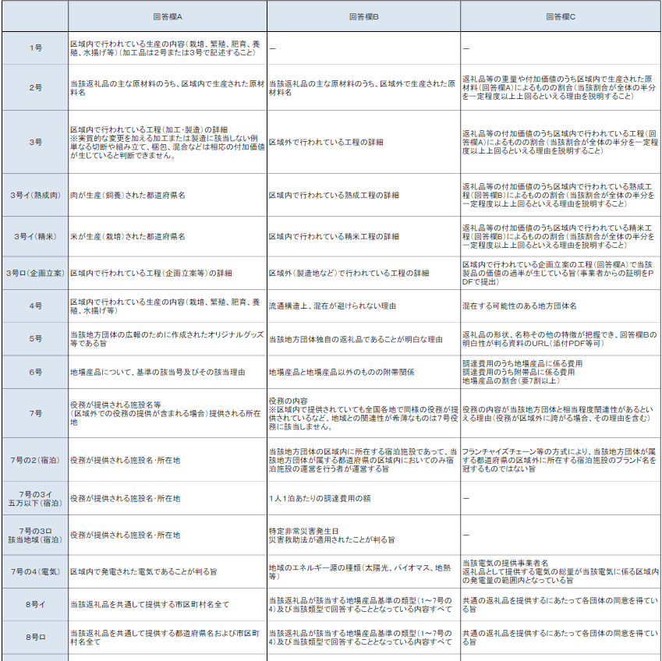
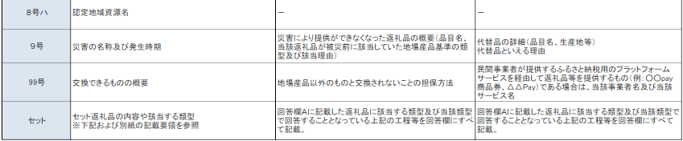
◆該当類型ごとの記載内容一覧表
3/3

